关于西安市公路局机关办公楼维修改造工程政府采购项目的成交结果公告
一、项目编号：XCZX2023-0194
备案编号：ZCBN-西安市-2023-04640
二、项目名称：西安市公路局机关办公楼维修改造工程
三、成交信息
供应商名称：陕西达鼎建设工程有限公司
成交金额：2644950.00元
供应商地址：陕西省西咸新区沣东新城世纪大道奥林匹克花园小区B区B8-471
联系人：张迪
联系方式： 18702956339
四、主要标的信息
工程类
名称：西安市公路局机关办公楼维修改造工程
施工范围：拆除现状防护网，更换外窗，一层二层更换防护网；地下室地面、墙面、顶棚翻新；卫生间地面、墙面、顶棚翻新改造，更新给排水管道。楼梯间、入口大厅地面、墙面、顶棚翻新，增设宣传标语设施；办公室墙面、顶棚翻新改造，更换电气线缆及插座、暖气片及部分管道；公共走道墙面，地面、顶棚翻新；踢脚线更换；二至五层增设直饮水机；办公室更换门；热交换间墙面顶棚更新改造，更新供暖设施；热交换间南侧走道墙面粉刷、增设雨棚；餐厅地面、墙裙翻新；厨房屋面及檐口翻新等。
施工工期：自合同签订之日起90个日历日内竣工。
项目经理：李丞欣
执业证书信息：陕1612009201004818
五、评审专家名单：彭飞、刘斌利、续彩虹、赵峰、万海礼
六、公告期限：自本公告发布之日起1个工作日。
七、其他补充事宜
1.项目性质：专门面向中小企业采购（小微企业声明函详见附件）。
2.请成交供应商于本项目公告期届满之日起，在西安市公共资源交易中心网站——企业端下载该项目电子版成交通知书，同时须前往安市公共资源交易中心八楼提交纸质响应文件一正两副，内容与电子响应文件完全一致。
八、凡对本次公告内容提出询问，请按以下方式联系。

1.采购人信息
名称：西安市公路局
地址：西安市莲湖区莲湖路194-8号
联系方式：18189271006

2.采购代理机构信息
名称：西安市市级单位政府采购中心
地 址：西安市未央区文景北路16号白桦林国际B座
联系方式：029-86510029/86510365转分机80846

3.项目联系方式
项目联系人：梁老师
电 话：029-86510029/86510365转分机80841
- 附件

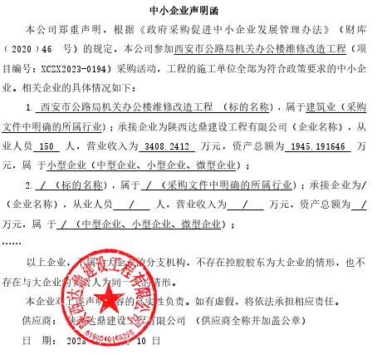

西安市市级单位政府采购中心
2023年11月21日

